PEČOVATELSKÁ SLUŽBA OKRESU BENEŠOV VÁS ZVE NA
VÝLET
S MÍŠOU BEŠŤÁKOVOU
Míša, naše výletová dobrovolnice, vás zve na další výlet!

Vyrazíme z Osečan po lesní cestě na rozhlednu Drahoušek. Cesta je dlouhá cca 6 km, zpět lze zkrátit dle počasí a nálady.
Poté se vrátíme do Osečan, kde je možná prohlídka místního zámku. Vstupné je 250 Kč – zájemce prosíme o přihlášení na uvedeném tel. čísle do 10.8.
Více informací poskytne Míša na
tel. čísle 734 126 251.

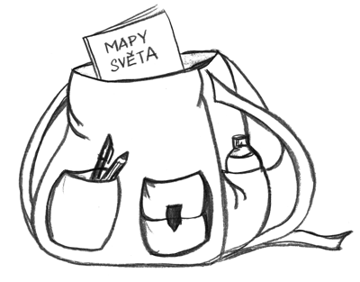
VE STŘEDU 12. SRPNA

SRAZ V 8:10 HOD
NA TERMINÁLU
(ODJ. BUSEM 754 V 8:20 SMĚR PŘÍBRAM)

